# 23春

简答：

1.马克思主义时代化中国化的内涵

2. 邓小平解放思想和实事求是的关系

3. 三个代表核心观点

4.如何理解全面协调可持续

分析题一

1.中国历史上最伟大深刻的变革是什么

2.其依据和意义是

分析题二

1.如何理解共同富裕

2.社会主义革命和建设时期已经改革开放和社会现代化建设时期如何推动共同富裕发展的

# 21春

1. 什么是马克思主义中国化？具体内容是什么？

2. 为什么中国共产党是中特社的最大优势？

3. 辨析: 新发展阶段的提出标志我国脱离社会主义初级阶段

4. 如何理解勾构建人类命运共同体？

大题

一.

1. 社会主义本质是什么

2. 脱贫精神体现了中国共产党的怎样的性质宗旨？

3. 脱贫攻坚和浙江高质量共同富裕实验区体现了中共怎样的发展理念？具体内容是什么？

二.

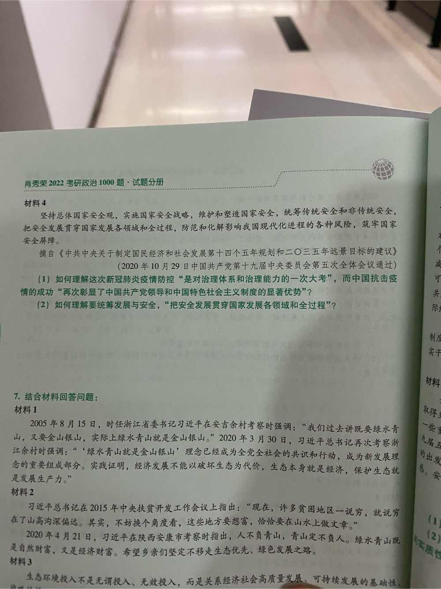

# 21秋

简答题：

1. 什么是党的群众路线？如何坚持群众路线？

2. 社会主义初级阶段论断的含义和意义

3. 三个代表重要思想的核心观点

4. 科学发展观的科学内涵的和精神实质

材料题

（一）

1. 为什么马克思主义普遍原理要与中国具体实际相结合

2. 如何理解毛泽东思想史马克思主义中国化的第一次历史性飞跃？

（二）

1. 如何正确认识改革开放前后两个历史时期？

2. 如何理解必须坚定不移走中国特色主义道路？

# 20秋

简答辨析

1，辨析：毛泽东思想活的灵魂是解放思想实事求是

2，简述：中国特色社会主义法治体系内容

3，简述：如何理解抗疫精神

4，辨析：绿水青山就是金山银山

论述题

一，

1，如何理解中国共产党的领导地位是历史的选择、人民的选择？

2，如何理解党的领导是中国特色社会主义的本质特征和最大优势？

二，

1，新中国社会主义建设以来党在时期的目标和战略安排变化？如何体现了党工作的特点和社会主义制度的优势？

2，两步走战略对建设社会主义现代化强国的意义？

# 19秋

一、简答或辨析

1. 毛思想和中特理论体系的关系

2. 辨析：“2020全面小康，意味着我国彻底解决贫困问题”

3. 辨析：“生态文明建设就是对生态环境治理的科学化”

4. 如何“讲好中国故事”

二、材料

1. 材料一：党的领导人民当家作主依法治国有关

材料二：“党大还是法大”与“权大还是法大”的问题

（1）党的领导人民当家作主依法治国的关系

（2）如何理解“党大还是法大”是伪命题，“权大还是法大”是真命题

2. 材料一：中国的建设成就

材料二：对人类命运共同体的阐述

（1）为什么说“中国的发展对世界是机遇，而不是威胁或者挑战”

（2）如何理解人类命运共同体思想